**TISKOVÁ ZPRÁVA**

**Zaniklá Karviná a její hodnoty**

**Ostrava, 21. 11. 2024**

**V současné době probíhá živá diskuze o budoucnosti katastrálního území Karviná-Doly. Národní památkový ústav nesouhlasil se změnou č. 5 Územního plánu Karviné, kterou se plochy vymezené pro dopravu a zeleň převedly mezi plochy s možným průmyslovým využitím. Prostor lze nyní zastavět bez jakékoliv regulace a zohlednění specifik daného území. Vědecké výzkumy přitom hodnotí zaniklou Karvinou jako jedinečnou posttěžební krajinu v rovině architektonicko-urbanistické, archeologické, i jako místa paměti. Území může mít nové využití, nutné je ale chránit veřejný zájem na uchování kulturně-historického a archeologického dědictví.**

„Domníváme se, že v tomto případě nebylo naplněno zákonné ustanovení o ochraně kulturních hodnot území při územním plánování,“ **říká Michal Zezula, ředitel ostravského odborného pracoviště Národního památkového ústavu.** „Požádali jsme proto Krajský úřad Moravskoslezského kraje o přezkum tohoto opatření obecné povahy. Je nutné připomenout, že závazek chránit archeologické a architektonické dědictví vyplývá také z mezinárodních smluv, které jsou součásti našeho právního řádu. Navíc území zaniklé Karviné v sobě jedinečným způsobem integruje původní přírodní georeliéf a krajinné prvky, jež vznikly v průběhu staletí trvajícího osídlení a ve spojitosti s těžební činností,“ **pokračuje Michal Zezula, ředitel ostravského odborného pracoviště Národního památkového ústavu.** „V místě staré Karviné je kromě známého „šikmého“ kostela sv. Petra z Alkantary a hřbitovů stále dochována uliční síť, kulturní zeleň, památkově chráněné části dolů Barbora a Gabriela, a o ochraně dalších staveb, dolu Československé armády, a kapliček jako památníků důlních neštěstí, se aktuálně jedná,“ dodává Michal Zezula.

„Digitální model reliéfu i terénní průzkumy ukazují, že v prostoru zaniklého města jsou stále dochovány pozůstatky jeho infrastruktury a zástavby, velký potenciál zde proto mají metody industriální archeologie. To potvrzuje i terénní odkryv realizovaný v souvislosti s přeměnou pozůstatků dolu Gabriela na společenské a kulturní centrum,*“* **říká Jindřich Hlas, vedoucí odboru archeologie ostravského odborného pracoviště Národního památkového ústavu.** „Mezi významné lokality se dále řadí areál zaniklého zámeckého sídla v Solci s parkem, ve kterém se také dochovala řada stop jeho původní podoby a mimořádný význam mají i relikty táborů nucených prací z období 2. světové války,“ uvádí Jindřich Hlas.

Město Karviná bylo v 19. a 1. polovině 20. století vybudováno souvislosti s těžbou uhlí v návaznosti na starší osídlení. Jeho zástavba byla v důsledku důlních škod z velké části zbořena. Část území je od roku 2001 evidována ve Státním archeologickém seznamu České republiky jako území s archeologickými nálezy I. kategorie, dochování středověkých vrstev potvrdil archeologický výzkum kostela sv. Petra z Alkantary v roce 2012. V letech 2016 až 2020 byla území staré Karviné věnována pozornost v rámci projektu zaměřeného na výzkum kulturních historických krajin České republiky a od roku 2020 Národní památkový ústav provádí podrobnou dokumentaci v návaznosti na projekt POHO 2030.

Národní památkový ústav nerozporoval a nerozporuje možnost nového využití daného území. Veškeré připomínky byly stanoveny s ohledem na specifičnost a jedinečnost daného území, a to s přihlédnutím k dlouhodobě známým i nově nabytým poznatkům podloženým vědeckým výzkumem lokality.

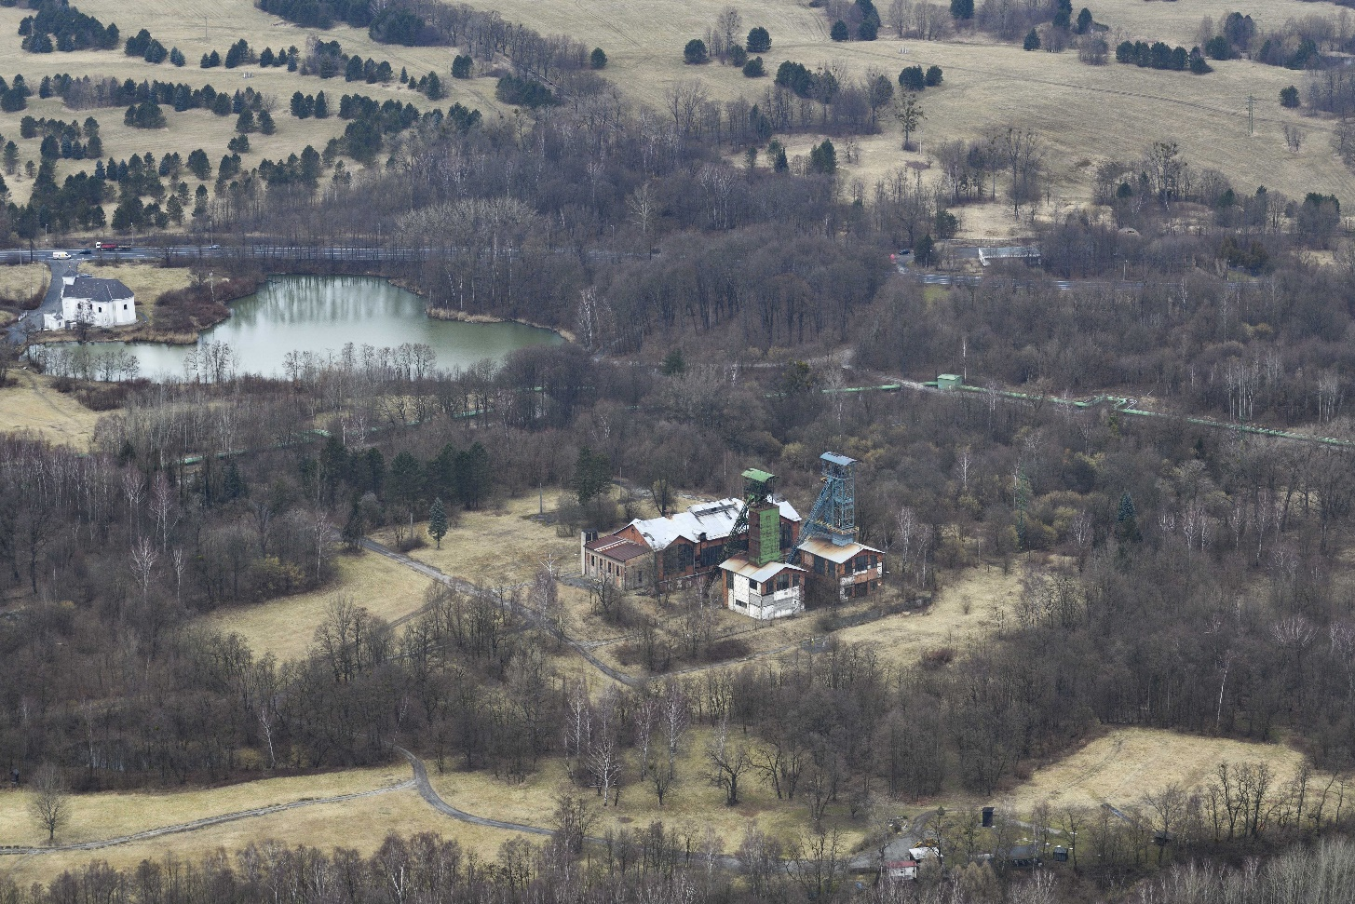

# *Území zaniklé Karviné. Foto: Roman Polášek*

# *Více informací:*

Mgr. Petra Batková, pracovnice vztahů k veřejnosti NPÚ, ÚOP v Ostravě, [batkova.petra@npu.cz](mailto:batkova.petra@npu.cz), +420 724 474 537, [facebook.com/](http://facebook.com/)Národní památkový ústav Ostrava, www.npu.cz/cs/uop-ostrava